**Бүгінгі сұхбатым ең үздік жас тілші иегері Айгерім Есімханмен. Көп жас тілшілердің көкейінде жүрген сауалдардың жауабын алатын боламын.**

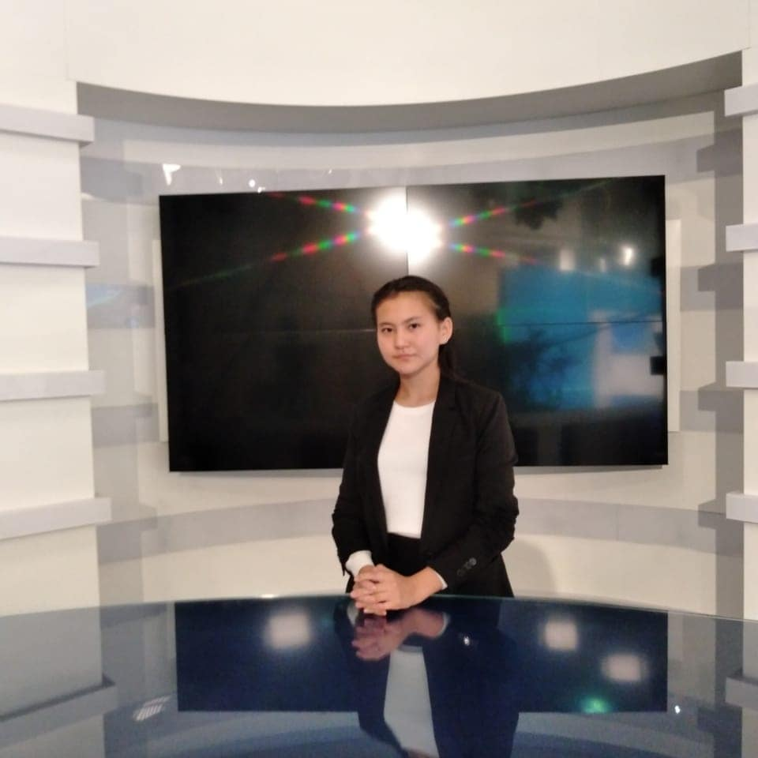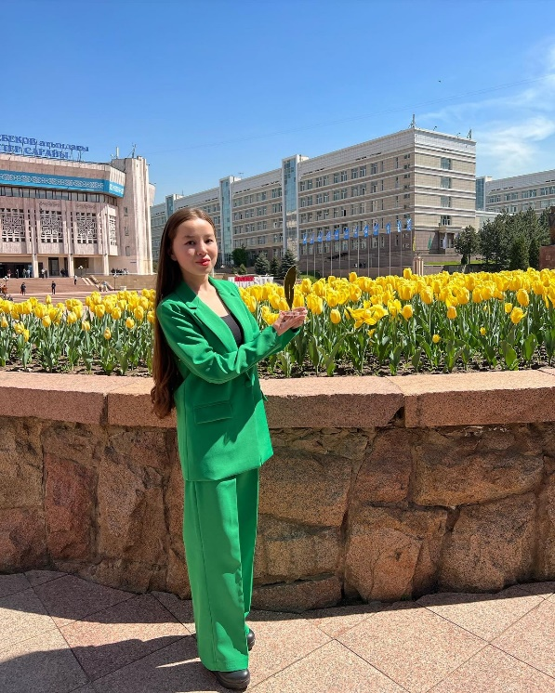

***Сұхбат алушы:Батнияз Айнұр Ең үздік жас тілші:Айгерім Е***

**-Сәлеметсіз бе, Айгерім ханым!**

**Әл-Фараби атындағы ҚазҰУ мен Ұлан газетінің бастамасымен ұйымдастырылған форумда Республика бойынша ең үздік жас тілші атағын иелендіңіз. Сізді шын жүректен құттықтаймын!!!Форум қалай өтті? Алған әсеріңізді айта кетсеңіз.**

Кеш жарық құттықтауыңызға көп рақмет !!!Бұл форум жылдағымен салыстырғанда биыл өте ерекше өтті. Мен жас тілшілер форумына екінші рет қатыстым. Алдыңғы жылы да үздіктердің қатарынан көрініп көш бастағанмын. Ал биыл оффлайн форматта ұйымдастыру жағыда өзгешерек болды. Сөздің шыны керек дәл осы форумда жеңіске жеткеніме қуаныштымын.

Айта кетерлік жағдай дәл осыдан 1 жыл бұрын жас тілшілер форумы онлайн өткен кезде Ұланның жас тілшісі Айсұлу Сьезхан ең үздік жас тілші 2020 атанған болатын. Сол кезде инстаграмм әлеуметтік желісінен көріп қатты қызыққан болатынмын. Сол кезде Айсұлуға тұңғыш рет берілген болатын. Мен оны көріп қатты қызықтым және келесі жылы дәл осы сыйлық менікі болады деп мақсат қойдым. Содан биылғы жылы Республика бойынша ең үздік жас тілші атанып отырмын. Ойласам негізі өте қызық бір жыл бұрын маған арман болатын. Мектеп оқушысы бола тұра ерекше мүмкіндіктер сыйлағанына алғысымды білдіргім келеді.

**Керемет!!!Мақсатыңызға жеткеніңізге қуаныштымын! Енді осы ең үздік жас тілші иегері атағына қалай жеттіңіз. Ол үшін не істедіңіз?**

Өте керемет сұрақ. Республика бойынша ең үздік жас тілші атану өте үлкен мәртебе, зор қуаныш деп білемін. Дәл осы дәрежеге қаншама жас тілшілердің арасынан мені таңдағанына Айсұлу Сьезханға өз алғысымды білдіргім келеді. Демек,менің 1жыл бойы бос еңбектенбегенімнің айқын дәлелі деп білемін. Бұл атақ та, соған лайық деп санаймын. Ең үздік жас тілші атануымның себебі менің бір жыл бойы белсенді, қызықты, сауатты әрі сапалы тақырыптарды қозғай отырып, Ұлан газетіне қызықты мақала жазуым деп санаймын. Бір жылда шамамен 50-дей басылымы шығатын болса соның 30-ына менің мақалаларым жарияланды. Бұл мақалалар барлығы бір ғана тақырыптарды қозғамайды әрқайсысының айтары әртүрлі. Бірі өнер , енді бірі білім саласын ,енді кейбірі жасөспірім тақырыптарын қозғайды. Тіпті өз өңірім Талдықорғандағы болып жатқан іс-шараларды «Ұлан» газетіне жазып тұратыным бар.

**Келесі сұрағым дәстүр бойынша келер жылы ең үздік жас тілшіні өзіңіз анықтайсыз. Қалай үміткер болуға болады. Қояр талаптарыңыз қандай?**

Бұйырса келесі жылғы ең үздік жас тілшіні Әл-Фараби атындағы ҚазҰУ-нің ғимаратында жас тілшілер форумында өзім анықтайтын боламын. Енді келер жылғы жас тілшілердің кім болатындығын әзірге білмеймін. Себебі жыл енді басталды әлі толықтай уақыттары бар. Басты шарт Ұлан газетінің тілшісі болуы керек. Газетке қызықты, сапалы мақалалар жазса 1 жыл бойы белсенді болса ,Ұлан газетінің шын жанашыры болса ендеше осы атақ сол адамға тиесілі деп санаймын. Мүмкін биылғы жылы бәсекеде көп болар.

**Жалпы Ұлан газеті,Ұлан газеті деп жатырмыз. Ұлан газет сіз үшін…**

Ұлан газеті мен үшін ерекше газет оны айтпасам да түсінікті шығар. Ұланға деген махаббатымды сөзбен айтып жеткізу мүмкін емес. Әрдайым Ұлан газетін насихаттауға тырысамын. Ұлан газеті менің жазу машығымды қалыптастырды ,нақты, сауатты өз ойымды жазбаша түрде еркін жеткізуге септігін тигізді деп нақты түрде айта аламын. Ұлан газетінің ұжымына алғысымды білдіремін.

**Ең алғашқы Ұлан газетіне жарияланған мақалаңыз қандай?**

Ең алғашқы мақалам бұл-Қазақстандағы вайн деген 1 жарым жыл бұрын атаумен шықты. Негізі бұл мақаламның жарияланғанын өзім сияқты журналистикаға түскісі келетін бір қыздан естідім. Бұны ести салып отбасымызбен қатты қуандық. Себебі Республикалық газетке мақалаң шығу деген ойламаған нәрсе еді. Неге Қазақстандағы вайн тақырыбында жаздым? Себебі ,ол кезде блогер, вайнерлер көп болды. Олардың халыққа айтпағы не сол мәселенің ара-жігін ажыратқым келген болатын.

**Ооо тамаша!Осы мақалаңызды сұхбат алдын инста парақшаңыздан оқыған болатынмын. Өте мағыналы .**

**Сұхбаттасқаныңызға рақмет!!!Қаламыңыз ұштала берсін!Шығармашылық табыс тілеймін!Арман,мақсаттарыңыз орындала берсін!!!Керемет сұхбат болды деп ойлаймын.**

Сізге де рақмет!

Алматы облысы

Ақтам орта мектебінің

11-сынып оқушысы

Батнияз Айнұр Айдосқызы